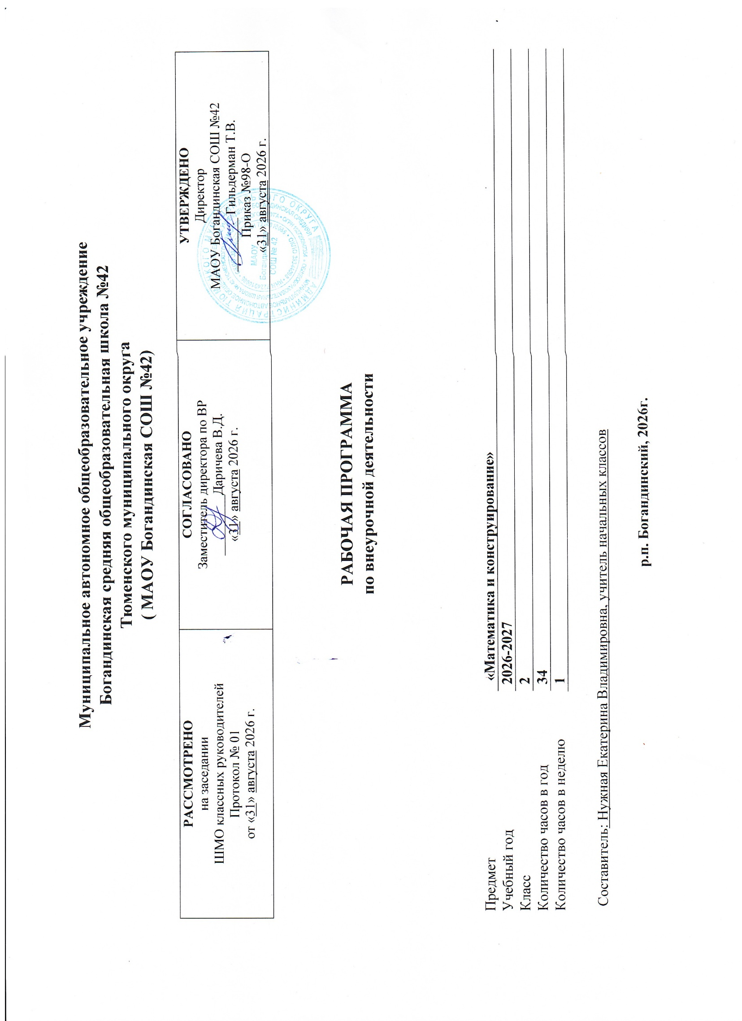

Пояснительная записка

Рабочая программа «Математика и конструирование» составлена на основе ФГОС начального общего образования, в соответствии с требованиями и рекомендациями образовательной программы «Школа России». Факультативный курс «Математика и конструирование» разработан как дополнение к курсу «Математика» в начальной школе.
Основная цель курса «Математическое конструирование» состоит в том, чтобы заложить начальные геометрические представления, развивать логическое мышление и пространственные представления детей, сформировать начальные элементы конструкторского мышления, т.е. научить детей анализировать представленный объект невысокой степени сложности, мысленно расчленяя его на основные составные части для детального исследования, собрать предложенный объект из частей, выбрав их из общего числа предлагаемых деталей, усовершенствовать объект по заданным условиям, по описанию его функциональных свойств, научить детей определять последовательность операции при изготовлении того или иного изделия.

Основными задачами курса являются:
- Привлечение интереса к изучению геометрии.
- Изучение основных понятий, формирующих базу знаний геометрического материала с целью обобщить и систематизировать ранее полученные навыки и облегчить изучение курса геометрии в дальнейшем.
- При ведущей и направляющей роли учителям организовать самостоятельную работу учащихся по изучению материала, развивая творческие способности и повышая познавательный уровень учащихся.
Место учебного предмета в учебном плане:
Курс «Математика и конструирование» для 2 класса рассчитан на 34 ч (1 ч в неделю). Относится к внеурочной деятельности по научно-познавательному направлению с включением проектной деятельности, предназначена для работы с детьми 1-4 классов, обучающихся по УМК «Школа России» и является механизмом интеграции, обеспечения полноты и цельности содержания программ по математике (автор Моро) и другим предметам, расширяя и обогащая его.

Формирование универсальных учебных действий

К концу 2 класса у учащихся будут сформированы следующие УУД:

Личностные
- умение выделить нравственный аспект поведения.

Регулятивные
- умение контролировать свою деятельность по результату, умение адекватно понимать оценку взрослого и сверстника.

Познавательные
- сериация – упорядочение объектов по выделенному основанию; - классификация - отнесение предмета к группе на основе заданного признака; - моделирование.

Коммуникативные
- умение слушать собеседника.

Ученик получит возможность для формирования:
Личностные
- умение соотносить поступки и события с принятыми этическими принципами, - установление учащимися связи между целью учебной деятельности и ее мотивом.

Регулятивные
- действия целеполагания, планирования, контроля.

Познавательные
- сравнение конкретно-чувственных и иных данных (с целью выделения тождеств/различия, определения общих признаков и составления классификации);
- анализ (выделение элементов и «единиц» из целого; расчленение целого на части); синтез (составление целого из частей);
- кодирование/ замещение (использование знаков и символов как условных заместителей реальных объектов и предметов);
- декодирование/ считывание информации;
- умение использовать наглядные модели (схемы, чертежи, планы), отражающие пространственное расположение предметов или отношений между предметами или их частями для решения задач.

Коммуникативные
- ориентация на партнера по общению,
согласование усилий по достижению общей цели, организации и осуществлению совместной деятельности.

Содержание программы
- Замкнутые и незамкнутые кривые линии.

Знакомство с понятием «кривая линия», «замкнутая и незамкнутая линия». Изображение кривой линии на плоскости при помощи вычерчивания, конструирования из ниток, пластилина.

- Ломаная линия. Длина ломаной.
Понятие «ломаная линия», признаки ломаной. Звенья и вершины ломаной. Поиск ломаной линии в окружающих предметах, геометрических фигурах. Построение ломаной линии и нахождение ее длины.

- Проект «Создание узоров в графическом редакторе».
Примеры подтем: закономерности в узорах, исследование «Узоры в культуре нашего края», узоры в одежде, узоры в архитектуре, узоры на оружии, узоры на посуде, узоры в оформлении книг, коллекция узоров, созданных в графическом редакторе.
- Луч и его обозначение.
Понятие «луч». Построение луча на бумаге, из пластилина, ниток.

- Числовой луч.
Понятия «числовой луч», «единичный отрезок», «координата точки». Определение координаты точки. Нахождение точки с заданными координатами.

- Метр. Соотношение между единицами длины.
Знакомство с новой единицей длины – метр. Измерение длины в метрах. Практическая работа «Мой класс»

- Проект «Единицы измерения в Древней Руси».
Примеры подтем: измерение длины (массы) на Руси, инструменты для измерения, словарь устаревших мер длины.

- Многоугольник и его элементы.
Виды многоугольников. Вершина, сторона, угол многоугольника. Обозначение многоугольников буквами. Построение на бумаге (вычерчивание) и на плоскости при помощи палочек (равных и неравных по длине).

- Периметр многоугольника.
Нахождение периметра любого геометрического многоугольника.
- Окружность и круг.

Знакомство с новыми понятиями: «окружность», «круг». Признаки круга. Место положения окружности по отношению к кругу.

- Окружность, её центр и радиус. Циркуль-помощник.
Центр окружности. Радиус. Диаметр. Работа с циркулем. Вычерчивание фигур и узоров с помощью циркуля. Моделирование из бумаги (кругов) подвесные шары (оригами).

- Взаимное расположение фигур на плоскости.
Уточнение понятий «внутри», «вне», «на пересечении».

- Площадь фигуры. Единицы площади. Палетка.
Понятие «площадь фигуры». Способы сравнения площадей. Квадратный сантиметр – единица измерения площади. Палетка. Нахождение площади фигуры с помощью палетки.

- Угол. Вершина угла, его стороны.
Понятие «угол». Построение углов на бумаге и сгибанием листа. Сравнение углов наложением друг на друга. Вершина угла. Стороны.

- Прямой угол.
Знакомство с прямым углом. Обозначение угла буквами. Свободное моделирование всех типов углов.

- Четырехугольник. Прямоугольник. Квадрат.
Уточнение количества вершин, сторон, углов четырехугольника. Классификация углов внутри четырехугольника. Прямоугольник. Квадрат. Построение прямоугольника и квадрата на линованной и нелинованной бумаге, из пластилина и проволоки.

- Свойства прямоугольника.
Свойства сторон, углов и диагоналей прямоугольника. Периметр прямоугольника и квадрата.

- Площадь прямоугольника.
Площадь прямоугольника и квадрата.
- Проект «Коллекция самодельных измерительных приборов»
Тематическое планирование

№ п/п | Темы уроков | Дата проведения
1. | Замкнутые и незамкнутые кривые линии. | 2.09.2026
2. | Ломаная линия. | 9.09.2026
3 | Длина ломаной. | 16.09.2026
4 | Построение ломаной линии и нахождение ее длины. | 30.09.2026
5 | Узоры в графическом редакторе | 7.10.2026
6 | Проект «Создание узоров в графическом  редакторе» | 14.10.2026
7 | Луч и его обозначение. | 21.10.2026
8 | Числовой луч. | 11.11.2026
9 | Метр. | 18.11.2026
10 | Соотношение между единицами длины. | 25.11.2026
11 | Единицы измерения в Древней Руси | 2.12.2026
12 | Проект «Единицы измерения в Древней Руси» | 9.12.2026
13 | Многоугольник | 16.12.2026
14 | Многоугольник и его элементы. | 23.12.2026
15 | Периметр многоугольника. | 30.12.2026
16 | Окружность и круг. | 13.01.2027
17 | Окружность, её центр и радиус. | 20.01.2027
18 | Циркуль | 27.01.2027
19 | Взаимное расположение фигур на плоскости. | 3.02.2027
20 | Площадь фигуры. | 10.02.2027
21 | Единицы площади. | 17.02.2027
22 | Палетка. | 24.02.2027
23 | Угол. | 3.03.2027
24 | Вершина угла, его стороны. | 10.03.2027
25 | Прямой угол. | 17.03.2027
26 | Четырехугольник. | 24.03.2027
27 | Прямоугольник. | 7.04.2027
28 | Диагонали прямоугольника. | 14.04.2027
29 | Квадрат. | 21.04.2027
30 | Свойства прямоугольника. | 28.04.2027
31 | Построение прямоугольника и квадрата на линованной и нелинованной бумаге, из пластилина и проволоки. | 5.05.2027
32 | Площадь прямоугольника. | 12.05.2027
33 | Измерительные приборы. | 19.05.2027
34 | Проект «Коллекция самодельных измерительных приборов» | 26.05.2027

